附件3：廉政告知书及回执单
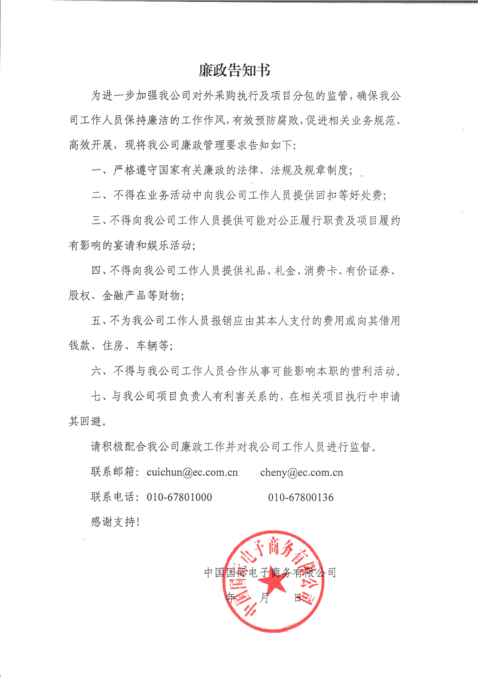

廉政告知书回执单

单位名称：
项目名称：二手车信息服务平台宣传片制作服务项目

项目负责人：

联系方式：

中国国际电子商务有限公司《廉政告知书》收悉，特此回复。

2026年 月 日

